8 Curiosidades sobre os cavalos marinhos que vão te deixar apaixonado pelo mundo aquático

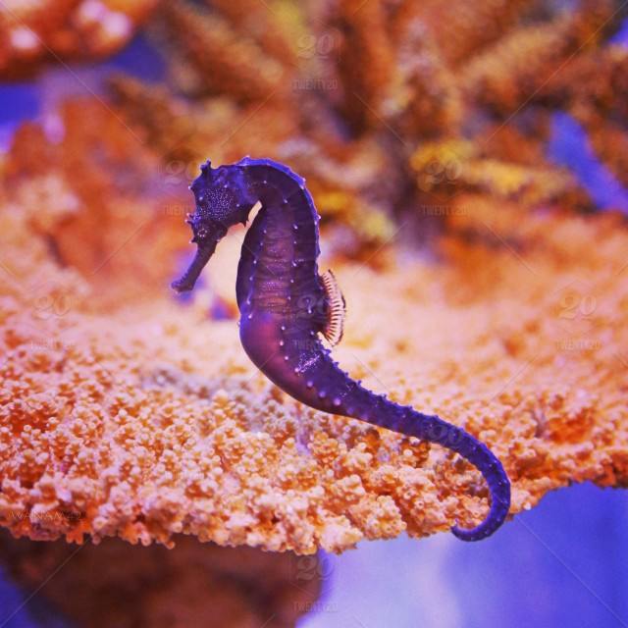
O mundo animal sempre despertou curiosidades nos seres humanos, quando esses animais são aquáticos podemos dizer que essa curiosidade se encontra ainda mais aguçada já que o que conhecemos do fundo do mar é equivalente a menos de 5% (cinco por cento) do mesmo. Entre esses animais falaremos hoje do hippocampus, mais conhecido como cavalo marinho.
- Quase um camaleão
Os cavalos marinhos assim como camaleões, conseguem mover seus olhos de forma independente e mudar de cor conforme se sentem ameaçados, se assemelhando a paisagem. A mudança de coloração também pode ser utilizada para impressionar suas parceiras.
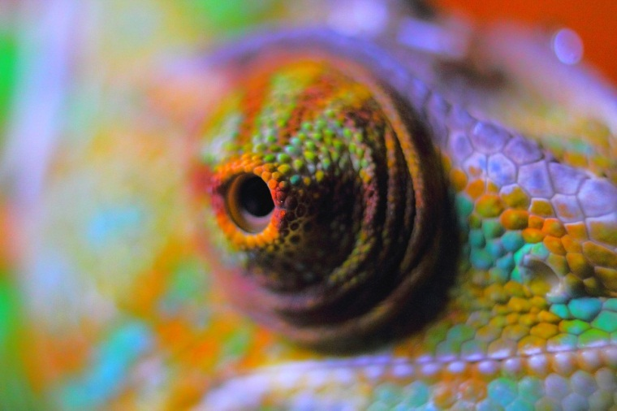

- Coisa rara de se ver
Os cavalos marinhos são uma espécie que sofre continuamente com a ameaça de extinção. Isso porque além de os mesmos só se relacionarem com uma única parceira e muitos dos seus filhotes não sobreviverem, são muito comercializados, estando vivos ou mortos. No Brasil só se encontra 2 (duas) únicas espécies do mesmo dentre 54 existentes até o momento, sendo elas o hippocampus reidi e o hippocampus erectus.
- Daqui eu não saio, daqui ninguém me tira
Alguma vez você já se perguntou por que a calda do cavalo marinho existe ou porque a mesma tem o seu formato? Pois a mesma não existe por acaso. O cavalo marinho é um animal que se movimenta lentamente, assim pra não ser arrastado pela corrente, o mesmo costuma prender sua calda ao redor de algas marinhas.
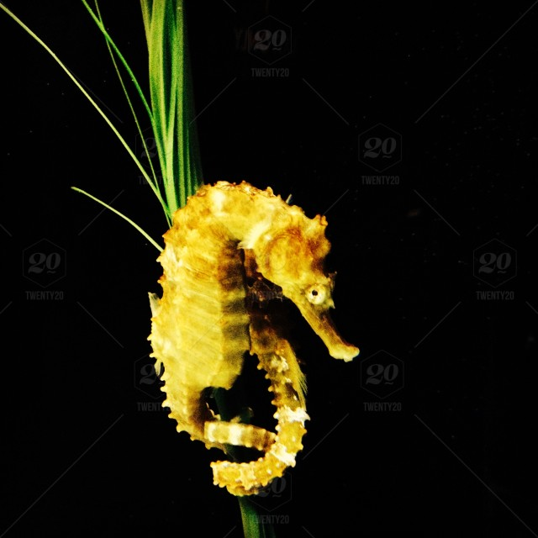
- Falando em locomoção
O cavalo marinho é um peixe que se movimenta na vertical (o que favorece sua locomoção lenta), e essa locomoção se da através de sua barbatana dorsal que pode vibrar até 35 (trinta e cinco) vezes por segundo.
- Desempenha papel na medicina
Os cavalos marinhos são animais que em muitas partes do mundo são utilizados para tratar diversas doenças. Porém na medicina tradicional chinesa, cerca de 20 milhões de cavalos marinhos são capturados anualmente para usos medicinais.
- Origem do nome científico
Alguns acreditam que o nome hippocampus tem origem da mitologia grega, em que eram filhos de Poseidon e tinham sua parte superior como a de um cavalo com crinas membranosas e a parte inferior similar a de um golfinho. Enquanto outros afirmam que é apenas a junção de hippos (cavalo) e kampos (monstro marinho).
- A famosa reprodução
O cavalo marinho é considerado por muitos, um dos animais mais românticos, isso por ser um animal monogâmico, ou seja, possuir apenas um parceiro em toda a vida. Ao ter contato com um candidato a parceiro, os mesmos entram em uma dança para criar laços afetivos e observar as capacidades reprodutoras um do outro.
Ao se relacionarem, as fêmeas depositam os ovos na barriga dos machos, que por sua vez fecunda os mesmos. Assim, o macho é responsável por carregar em sua barriga (onde existem duas peles espessas) os filhotes. E quando os bebes nascem eles se tornam imediatamente independente dos pais, vivendo de 2 (dois) a 7 (sete) anos. Na próxima fecundação (que ocorrerá com o mesmo parceiro), haverá uma nova dança para renovar os laços.
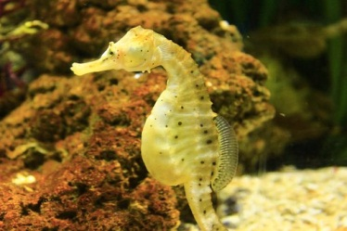
- E a alimentação?
Os cavalos marinhos possuem uma espécie de tubo na boca que possibilita que o mesmo sugue seu próprio alimento, que pode estar até 3 (três) cm distante do mesmo. Esse tubo se estende por todo o sistema digestivo, o que faz com que seu alimento chegue rapidamente em seu estomago e tenha uma digestão rápida, por isso ele esta sempre se alimentando. Além disso, o cavalo marinho se alimenta apenas de coisas que estejam em movimento.

[CURIOSIDADE EXTRA] 9. Projeto Hippocampus
Depois dessa publicação sua curiosidade só aumentou e você queria muito conhecer um cavalo marinho de perto? Não se preocupe. Aqui no Brasil, em Porto de galinhas, na cidade de Ipojuca, existe um projeto chamado Hippocampus, que é um projeto sem fins lucrativos sobre biologia, cultivo e preservação dos cavalos marinhos. O mesmo mantem um centro de visitação e trabalha em parceria com diversos laboratórios de universidades, sem colocar em risco a vida dessa espécie, diferente de tantos outros centros de visitação.
Até a próxima curiosidade!

